网签三方协议指南（用人单位版）

第一步：打开湖南城市学院招生就业网，点击单位登录/注册
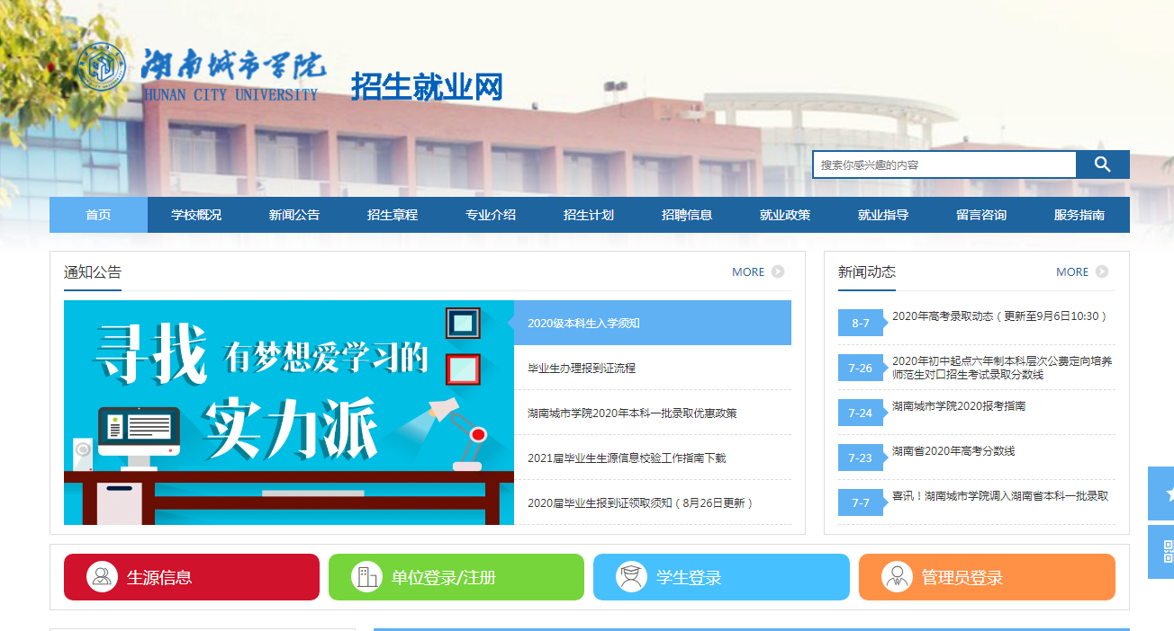

第二步：选定学校
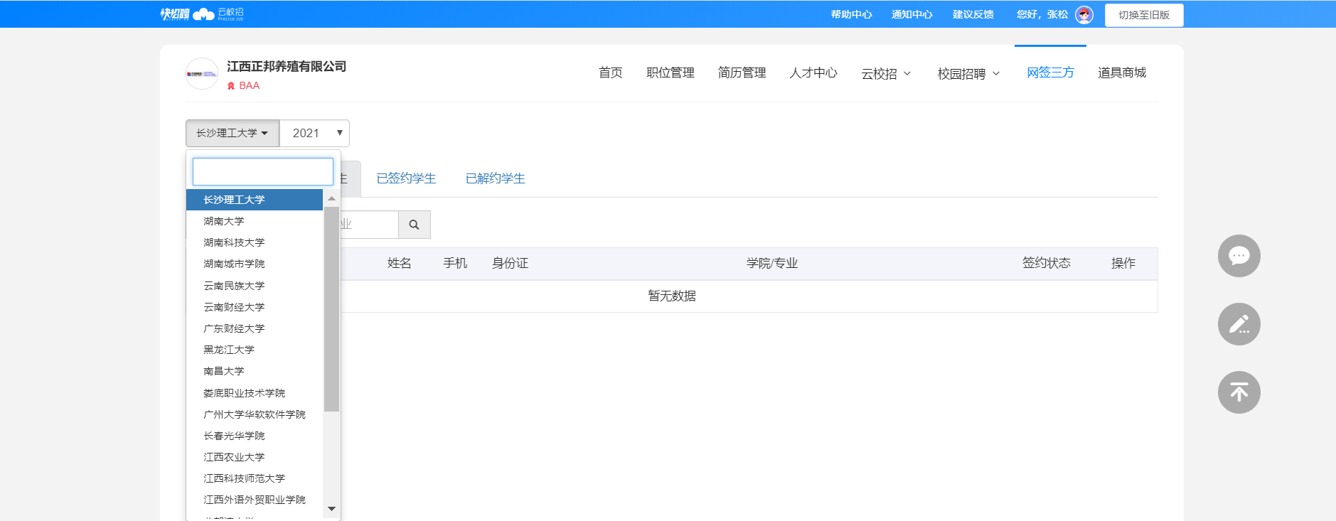

第三步：单位发起签约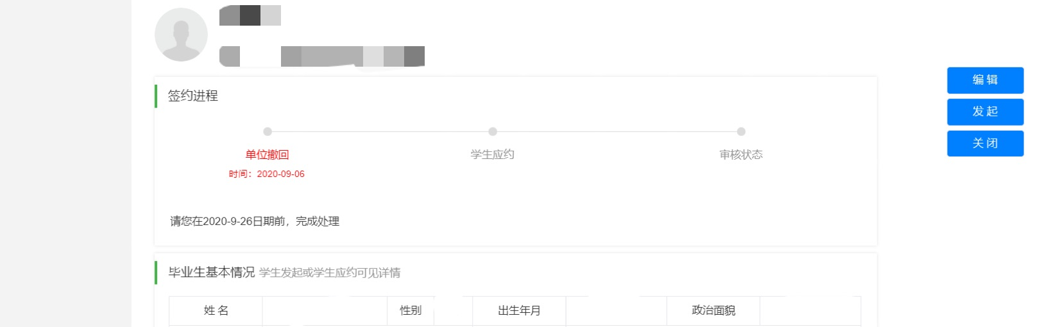

第四步：学生应约
